

Département technique de Namur

Section TI-3B-B

Finalité Technologie de l’informatique

Année 2023 – 2024



Intégration et déploiement d’un environnement VMware sur les plates-formes Dell VxRail : La puissance et la résilience d’un cloud dans un serveur de bureau

# Remerciement

Je tiens d’abord à remercier Monsieur DEBBER Eric (Technical Manager) de m’avoir laissé tenter ma chance dans la réalisation de ce stage ainsi que pour son suivi tout au long de ma mission au sein de Nexis.

Je tiens également à exprimer ma gratitude envers Monsieur LAURENT Francois (Technology Specialist), Monsieur VLASSEMBROUCK Martin (System Engineer), Monsieur CAXTON Xavier (Support Engineer) et Monsieur VAN CAMMEREN Philippe (Support Engineer) pour le partage de leurs précieuses connaissances dans le domaine. Votre contribution a été précieuse et a grandement enrichi mon expérience.

Un grand merci à toute l’équipe de Nexis pour leur accueil chaleureux et leur soutien tout au long de cette expérience enrichissante.

Je souhaite également remercier Monsieur PETEN Jean-Pol pour ses conseils avisés dans la réalisation du stage et la rédaction de ce TFE.

Enfin, je tiens à exprimer ma reconnaissance envers toutes les personnes qui m'ont aidé de près ou de loin dans la réalisation de ce TFE ainsi que dans sa correction.

# Table des matières

Remerciement 2

Table des matières 3

Synopsis 5

Introduction 6

Présentation de l’entreprise 7

Objectif de ce TFE 8

Partie théorique 9

1. Concept HCI 9

2. Suite VMware 9

A. vSphere 9

D. vSan 9

3. Suite DELL 9

4. Technologie Raid 9

Partie pratique 10

1. Introduction 10

2. Prérequis 10

A. Image d’installation : 10

B. Point important : 10

3. Présentation matérielle 11

A. Serveur : 11

B. Commutateur : 11

4. Conception d’un plan logique et d’adressage IP 12

A. Présentation du plan logique 12

B. Présentation du plan d’adressage 13

C. Mise en pratique des plans 13

5. Configuration réseau 14

A. Configuration Commutateur S3124P 14

B. Configuration Commutateur S5224F-ON 16

C. Note de la mise en place réseau 16

6. Installation et configuration des serveurs 17

A. Adressage des port iDrac 17

B. Préparation des disques de stockage système 18

C. Installation de vSphere ESXi 19

7. Installation et configuration des services VMware 21

A. Installation de VMware vCenter Server 21

B. Première connexion à vSphere Client 25

C. Démarrage rapide 26

8. Configuration additionnelle 31

A. VMware vSphere HA 31

B. VMware vSphere DR 31

C. VMware vSan 31

9. Validation de redondance système 33

A. Perte d’un hôte 33

B. Perte d’un disque 33

C. Perte de connexion réseau 33

D. Perte d’un commutateur 33

E. Test de performance 33

10. Problèmes rencontrés 33

11. Remise en état du matériel 33

12. Conclusion de la partie pratique 33

Rétrospection 34

Conclusion 35

Bibliographie 36

Table des figures 37

Glossaire 38

Annexes 39

# Synopsis

Depuis le début des années 2000, l'avènement de l'informatique a transformé la façon dont les entreprises gèrent leurs infrastructures informatiques. L'essor des technologies de virtualisation et des services cloud a ouvert la voie à une demande croissante de solutions informatiques plus agiles, évolutives et résilientes.

Dans ce contexte, les infrastructures hyperconvergées (HCI)[1] ont émergé comme une réponse innovante aux besoins changeants des entreprises. En intégrant étroitement le stockage, le réseau et la virtualisation dans une seule plateforme, les HCI offrent une approche simplifiée et rationalisée de la gestion des ressources informatiques.

Les infrastructures hyperconvergées représentent une évolution majeure dans le paysage informatique moderne, offrant aux organisations de toutes tailles la possibilité de tirer parti des avantages du cloud computing tout en maintenant une infrastructure On-Premise[2] adaptée à leurs besoins spécifiques.

# Introduction

# Présentation de l’entreprise



Crée en 1992, Nexis est une société de consultance qui excelle dans la livraison, l’installation d’infrastructure d’information et de communication (ICT)[3] ainsi que le support client. On retrouve entre autres dans leur service ces six catégories (voir Figure1 ci-dessous).



Figure 1 - Services proposé par Nexis

En 2020, Nexis à intégrer les rangs de Trustteam pour venir renforcer la force de travail des services fournis. Fondé en 2002, Trustteam accompagne ses clients de toutes tailles et de tous secteurs d'activité dans la transformation numérique de leurs organisations. La société propose une large gamme de services, du conseil à l'infogérance, en passant par l'intégration de solutions et le développement d'applications.

Trustteam est un partenaire privilégié des entreprises qui recherchent un accompagnement fiable et performant pour leurs projets informatiques. La société s'engage à fournir à ses clients des solutions innovantes et adaptées à leurs besoins spécifiques.

# Objectif de ce TFE

# Partie théorique

## Concept HCI

## Suite VMware

### vSphere

#### ESXi

#### HA

* + 1. vMotion

#### VCenter Server

#### Distributed Resource Scheduler

### vSan

## Suite DELL

## Technologie Raid

# Partie pratique

## Introduction

L’objectif de cette partie est de mettre en pratique la conception d’un environnement HCI et de pouvoir observer ses performances. Je vais donc mettre en place avec l’aide de la documentions trouvée lors de mes recherches, un cluster de quatre serveurs avec l’implémentation des services VMware.

## Prérequis

### Image d’installation :

Dans un premier temps il est important d’aller chercher sur le site de VMware les images ISO[4] que l’on va avoir besoins pour notre projet. Une création d’un compte sur le site est à prévoir, on peut télécharger gratuitement les images ISO mais celle-ci seront en mode évaluation pour une période de 60 jours a compté de l’installation.

La première image est celle de vSphere ESXi. Il existe une multitude d’extensions disponible mais celle qui nous intéresse est l’extensions DELL EMC, celle-ci incorpore des configurations et drivers optimiser pour la marque.

La deuxième image sera celle de vSphere Server. Celle-ci permettra de déployer le gestionnaire quand les hôtes seront configurés. Et pour finir, une image de Windows server et Windows 10. L’une servira pour les DNS serveur et l’autre comme hôte pour tester une utilisation de bureau du cluster.

### Point important :

La conception de l’infrastructure doit suivre des recommandations faites par VMware, celle-ci sont repris dans la documentation présent en annexe N*. Je vais énumérer quelques points importants à vérifier avant de se lancer dans l’installation d’une infrastructure tournant sous VMware vSphere. Étant donnée le nombre de configuration et service fournis par VMware, il reste important à faire attention aux spécifications du matériel par rapport au service qui seront utiliser. Une recherche et une comparaison minutieuse est de mise.

Il est important de savoir quel type de stockage sera présent sur le matériel.

* Entièrement flash (SSD NVMe)
* Hybride (composer de SSD et/ou de disques dur)

Selon la configuration, le service vSan ESA pourra être activer. Dans le cas contraire c’est le service vSan OSA qui sera mis en place. Il est aussi important de suivre les recommandation repris dans l’annexe N* concernant la configuration minimale requise pour l’utilisation de vSan. Telle qu’une ou plusieurs cartes réseau de 1Gb même si un minimum de 10Gb est recommandé pour de meilleurs performance des services HA et DRS.

## Présentation matérielle

### Serveur :

Configuration DELL VxRail E660F :

|  |  |
| --- | --- |
| Processeur | 2x Intel Xeon Gold 2,9GHz |
| Ram | 8x 32Gb RDIMM 3200MHz |
| Disque de stockage | 2x 375Gb NVMe  2x 480Gb NVMe  8x 3,8To SAS |
| Carte PCIe | Une carte Raid DELL HBA 355  Une carte d’interface réseau dual port 1Gb  Deux cartes d’interface réseau dual port 25GbE |

Toutes les informations marquer dans le tableau ci-dessus est une configuration par serveur. C’est-à-dire que dans la finalité on retrouvera dans le cluster :

* 8 processeurs avec un total de 128 cœurs pour une fréquence total de 370GHz.
* 24 fois 32Gb de RAM pour un total de 1,024To.
* 8 fois 375Gb et 24 fois 3,8To pour le cluster vSan
* 8 fois 480Gb en Raid 1 pour accueillir le système d’exploitation de l’ESXi

Présenter par DELL :

REPRENDRE SPEC DE LA PRESENTATION DELL

### Commutateur :

S5224F-ON :

S3124P :

## Conception d’un plan logique et d’adressage IP

Dans une démarche de documentation de ce TFE, je suis venu à reproduire quelques procédures de Nexis. Un plan logique de l’infrastructure sera fait via le logiciel Diagram draw.io, celui-ci m’a été recommander et du fait, je l’utilise déjà pour la création de diagramme de base de données. Le plan d’adressage IP quant à lui est fait sur Excel.

### Présentation du plan logique

Dans un premier temps, selon l’architecture qui sera mis en place, une conception logique de son infrastructure est toujours un bon moyen de se représenter comment sera organiser les différents éléments. En suivant les recommandations de sécurité et de redondance pour les infrastructures HCI, une séparation du réseau entre celui de management et des data est à faire. Afin de garantir une disponibilité élevée, il est nécessaire d'avoir une double connexion. Cela inclut à la fois la liaison de gestion des ESXi et les liaisons data.

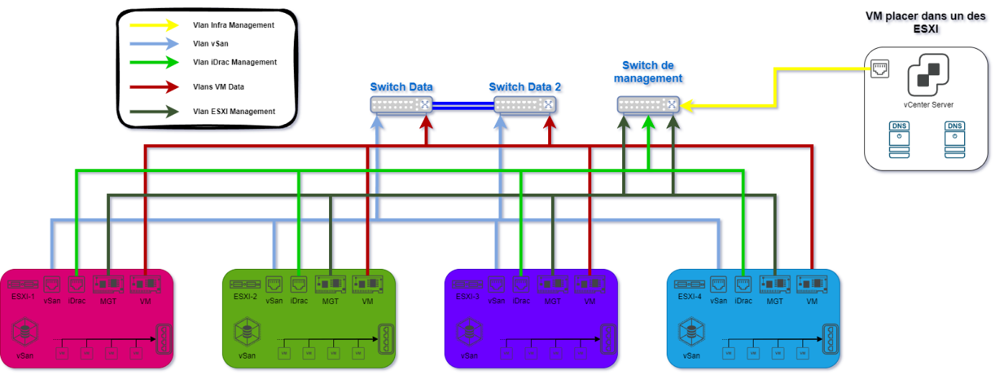

Figure 2 - Plan logique par rapport aux spécifications matériel reçu

La figure 2 ci-dessus est le plan de fonctionnement logique de la mission de ce TFE. On retrouve quatre serveurs sur le bas, deux interfaces seront donc pour le service vSan et une autre pour le trafic des machines virtuelle. Pour la partie administration du matériel, on retrouve l’interface iDrac et l’interface de vSphere l’ESXi.

En haut et centré, on retrouve les trois commutateurs. Deux sont dédier au trafic des données. Une double liaison trunk est faite entre ceux-ci pour assurer la disponibilité.

En haut à droite le serveur vCenter et DNS se trouve sur une autre infrastructure. Une liaison vers le commutateur de management permet l’orchestration des serveurs.

### Présentation du plan d’adressage

La création d’un plan d’adressage permet un gain de temps considérable dans la configuration prochaine des appareilles. Faire ce plan aide aussi à mieux catégoriser les vlan et les adresses qui seront attribuer. Il faut prendre ce plan comme référentiel dans le cas où il faut refaire un hôte ou simplement trouver une adresse pour une maintenance.

J’ai suivi un exemple d’une infrastructure déjà en place chez des clients. Pour des questions de confidentialité je ne peux pas le mettre dans ce TFE mais le plan pour ce TFE se trouve en annexe 2. En suivant la procédure exemple, chaque numéro de vlan se retrouve dans l’adresse IP. J’ai utilisé la plage d’adresse 10.0.0.0/8. Les adresses sont coupées ensuite en /24 pour chaque vlan. En suivant cette idée le vlan 200 est attribuer à l’adresse 10.0.20.0/24, le vlan 210 à la plage 10.0.21.0/24, etc...

D’autre plage d’adresse est utilisée comme 192.168.0.0/24 et 172.16.197.0/24. La première adresse est pour le port de management du commutateur de management. Cette décision sera expliquée dans le chapitre de configuration du commutateur S3124P. la deuxième plage d’adresse vient du réseau de l’entreprise.

On retrouve dans ce fichier les feuilles suivantes :

* Générale : on retrouve ici différentes informations, les vlan avec leur ID, nom, plage IP, passerelle par défaut, les adresse IP des serveurs DNS, l’emplacement du vlan sur les commutateurs et le nom de domaine associer au vlan.
* Vlan 1-100 : la plage d’ID de ces vlan est pour les différents services que pourrais supporter l’infrastructure. Le numéro 10 sera pris pour le trafic des VM.
* Vlan 200 : Ce vlan est attribuer au réseau de management des ESXi.
* Vlan 210 : Ce vlan est attribuer au réseau de management des serveurs.
* Vlan 220 : Vlan pour le serveur vSphere et les deux serveurs DNS.
* Vlan 230 : Vlan d’administration des commutateurs.
* Vlan 800 : Réseau dédier au service vSan et vMotion.
* Switch : on retrouve ici un rappelle des numéros de port utiliser par les vlan sur les commutateurs.
* LCAP : cette feuille concerne l’adressage de la mise sur le réseau général du cluster et ainsi permettre un accès au web.

### Mise en pratique des plans

Il y a des différences entre la conception du plan et ça mise en pratique. Par manque de câbles DAC, le réseau vSan et celui de data sont fusionner pour garder une redondance dans le cas d’une panne.

De plus le matériel est arrivé avec une seul carte réseau 1Gb par serveur, donc il faut prendre en considération que le réseau des ESXi et celui de management sont sur la même carte. Des alertes de redondance seront déclencher temps que la connectique ne sera pas doublée. Mais cela n’empêchera pas le bon fonctionnement du cluster.

## Configuration réseau

La première connexion doit se faire en physique, en se connectant via Serial au commutateur. La version d’usine est déjà sécurisée par un mot de passe. Pour avoir les identifiant il faut se référer au manuelle d’utilisation. Les deux versions des manuelle (S3100 et S5200) se trouvent en annexe N*. De plus, la configuration de chaque commutateur se trouvent en annexe N*.

On retrouve dans ces annexes toutes les commandes nécessaires à la configuration des commutateurs. Point d’attention les deux types de commutateurs possède des commandes différentes parfois simplifier et d’autre fois complexifier.

Il existe trois types d’utilisateur par défaut : linuxadmin, admin et user. Chaque mot de passe des comptes est le nom de l’utilisateur. Pour des questions de sécurité, il est important de changer le mot de passe de chaque utilisateur pour empêcher toutes personnes mal intentionnées d’avoir accès aux commutateurs.

Une fois arriver sur le commutateur, il faut accéder à la console via la commande ***enable***. Pour pouvoir utiliser les commandes de configuration, c’est la commande ***configure terminal***.

### Configuration Commutateur S3124P

#### Configurations diverses

Par convention, la première commande qui sera utiliser est la mise à zéro du commutateur. Même arriver configurer en mode usine, il est préférable de s’assurer que le commutateur est bien remis à zéro. Ensuite le changement des mots de passe utilisateur et pour finir le changement de nom du commutateur avec « Management ».

#### Vlan

Sur ce commutateur se trouvent selon le plan d’adressage les vlan 200,210,220,230 et 999. La création de ces vlan passe par la commande suivante dans le mode de configuration.

***# interface vlan « numéro du vlan »***

***# name « nom du vlan »***

***# ip adress « IP du vlan »***

***# untagged GigabitEthernet « port participant au vlan »***

***# no shutdown***

Le vlan 999 est différent car l’interface qui est renseigner est le ***port-channel***. Quand les vlan sont créé, on peut assigner les interfaces au vlan correspond avec la commande.

***# interface GigabitEthernet « 1/Nb »***

***# switchport***

***# no ip address***

***# no shutdown***

Il est possible de passer via la commande ***interface range*** pour gagner du temps.

#### Port de management

Sur ce commutateur, l’interface de management ne peut pas avoir la même adresse IP que celui du vlan de management. Une erreur intervient si on essaye de le configurer ainsi. Pour outre passer cette erreur, la configuration est faite de manière à connecter le port de management via un câble de brasse au port 24 qui fait partie du vlan de management.

Pour ajouter une adresse IP au port de management il faut passer par la commande suivante.

***# interface management « 1/Nb »***

***# ip address « adresse IP » « masque de reseau »***

***# no shutdown***

Les ports de management ont une commande ***route*** différente de la commande habituelle. Il faut passer par la commande ***management route.***

***# management route 0.0.0.0/0 192.168.0.1***

***# ip route 192.168.0.0 255.255.255.0 vlan 230***

La première commande permet de renvoyer le flux de l’interface vers la passerelle par défaut du réseau de management. La deuxième va rediriger le flux du réseau 192.168.0.0/24 vers le vlan 230.

Étant donné que le flux de management peut être uniquement gérer par la commande ***management route***, je suis dois ajouter une route pour le control du réseau venant de l’interface 24 pour la rediriger vers le vlan 230.

#### Port LCAP

Pour permettre un accès au web des serveurs et de vCenter. Dans un premier temps il faut crée l’interface.

***# interface port-channel « ID »***

***# switchport***

***# no ip address***

***# no shutdown***

On ne donne pas d’adresse IP car l’interface fait partie du vlan 999. Ensuite il faut attribuer une interface physique au protocole.

***# interface GigabitEthernet1/16***

***# port-channel-protocol LACP***

***# port-channel « ID » mode active***

***# no shutdown***

### Configuration Commutateur S5224F-ON

#### Configurations diverses

De même que le commutateur S3124P les deux commutateur S5224 sont remis d’abord à zéro avant de changer le mot de passe des utilisateurs et le nom du commutateur avec « Data1 » et « Data2 ».

#### Vlan

Sur ces commutateurs, on retrouve les vlan 10,230 et 800. Les mêmes commandes seront utilisées comme sur le commutateur S3124P mais à la différence que les vlan 10 et 800 auront le protocole LBN d’activer qui sera expliquer dans le chapitre load balancing network. L’on va d’abord crée les vlan, y ajouter un nom et indiquer que l’interface ne dois pas être en mode « shutdown »

Après la configuration des vlan, on peut assigner les interfaces au vlan correspondant.

#### Port de management

Par rapport au premier commutateur, les ports de management des S5224 peuvent recevoir une adresse IP car on ne recrée pas le vlan de management mais on connecte l’interface sur le commutateur de management. Donc on rentre dans l’interface et on y ajoute l’adresse comme indiquer dans le plan d’adressage.

#### Load Balancing Network

Le protocole NLB est utilisé pour l’environnements vSan et vMotion pour répartir le trafic réseau entre plusieurs liens. Cela permet d'améliorer les performances et la redondance du réseau.

Pour configurer ce protocole, on retourne dans l’interface vlan 800 et 10 pour y ajoute cette ligne :

***# nlb-cluster « passerelle par défaut du vlan » 03:bf:00:00:00:« NB »  interface ethernet1/1/« NB » -1/1/« NB »***

L’adresse mac dans la commande est pour l’identification du cluster NLB. Celle-ci commencera toujours par « 03:bf ». Cette spécification est une obligation de DELL sur l’utilisation du protocole NLB.

#### Interface Trunk

Pour assurer l’accessibilité, deux ports de chaque commutateur sont mis en mode trunk. Pour le faire il faut aller dans l’interface et au lieu de la commande ***switchport*** il faut faire la commande :

***# switchport mode trunk***

***# switchport access vlan «ID vlan »***

### Note de la mise en place réseau

Comme expliquer dans la partie mise en pratique des plans, le manque de câble DAC m’a obligé de fusionner le réseau des machines virtuelles et celui de vSan. On retrouvera dans la configuration en annexe N* des commutateurs le vlan 10 est configurer avec le protocole NLB mais l’interface du vlan et les interfaces physiques seront éteints par la suite.

## Installation et configuration des serveurs

Après la mise en place des réseaux, je peux passer à la configuration et l’installation des images serveurs. Dans un premier temps pour des question de gain de temps et de faciliter. Je vais configurer l’adressage des port iDrac. Quand l’accès sera mis en place, je pourrai installer les images vSphere depuis la console virtuelle.

### Adressage des port iDrac

Pour cette mission, la première configuration doit être faite en physique près du serveur avec un écran et un clavier car il n’y a pas de serveurs DHCP et les serveurs ayant déjà été utilisés, ils ne possèdent pas les adresses de base en mode usine.

Lors du démarrage du serveur, F10 permet de rentrer dans le Lifecycle Controller, c’est une suite de logiciel permettant la configuration d’option sur le matériel. On retrouve la partie de configuration du port iDrac dans la section configuration du système.

Figure 3 - Menu Lifecycle Controller

Arriver dans le menu de l’iDrac, je recherche la partie IPV4 pour y ajouter l’adresse avec son masque et la passerelle du réseau. Je remplis aussi la partie DNS qui sera utile quand le cluster sera installé car étant au début de la mission les serveurs DNS ne sont pas encore mis en ligne.

Une configuration IPV6 est pris en charge mais ne sera pas utiliser dans le cadre de cette mission.

J’ai d’abord configuré les quatre port iDrac pour me permettre de lancer l’installation des image vSphere en parallèle depuis mon pc en dehors de la salle serveurs.

### Préparation des disques de stockage système

En naviguant vers la page WEB de l’iDrac, je peux continuer la configuration et passer à la préparation des disques pour l’installation de l’hyperviseur.

Cette partie est dans la majorité automatiser et ne laisse pas de sélection par l’utilisateur. On retrouve 4 parties de configuration.

La première sert à la sélection des contrôleur RAID. Je passe directement à la suite vue qu’il y a qu’un seul contrôleur par serveur.

Ensuite on a le choix du niveau de RAID. Dans ce cas j’ai deux NVMe de connecter, l’installateur me propose de seulement faire un Raid de niveau 1.

La troisième partie est la sélection des disques. La plupart des options sont déjà compléter il faut juste sélectionner les disques.

La dernière étape permet de nommer le point de montage et de spécifier au besoins un disque de secours. Avant de commencer la création, on retrouve une page de résumer (voir Figure 4 ci-dessous) des options qui seront appliquer. Une fois vérifier, le bouton « terminer » lancera la création du RAID.

Figure 4 - Résumé de la configuration Raid

### Installation de vSphere ESXi

Dès la fin de la création du RAID, on nous demande si l’on veut passer à la page de configuration de l’installation d’un système d’exploitation. Avant de continuer, je vais monter l’image de vSphere dans le menu « Média virtuel » de la console. Dans la section d’installation d’un système d’installation, on retrouve en autres les options de démarrage et de sécurité. Dans le bas de page, il y a une liste déroulant avec les différents systèmes d’exploitation tel que Windows, Red Hat Enterprise, SuSE Linux. Je sélectionne la dernière option « autre » et passe à la page suivante. Ici, on sélectionne le support d’installation qui est l’image de vSphere.

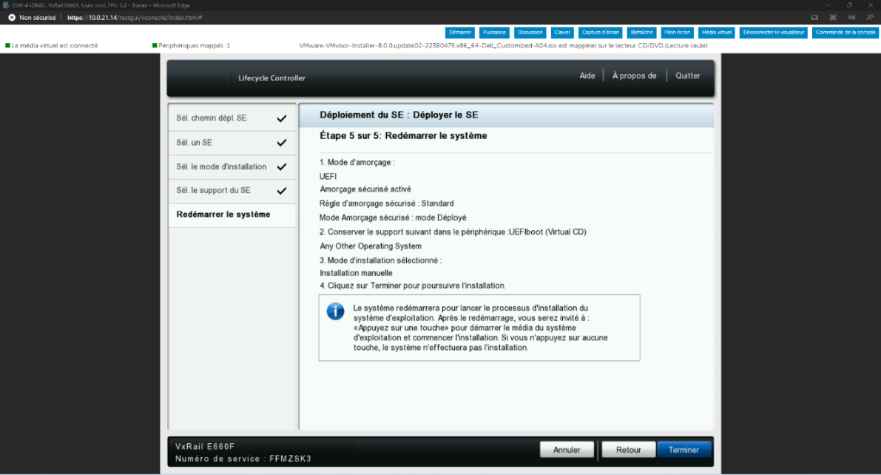

Figure 5 - Résumé de la configuration du système d'exploitation

Une page de résumé est affichée avant de redémarrer le système (Figure 5). Durant l’installation quelques options comme le mot de passe, le disque d’installation monté en RAID et la langue du clavier sont demander. Quand l’installation se termine, le système redémarre et arrive sur l’écran d’accueil (Figure 6 ci-dessous).

Figure 6 - Écran d’accueil de vSphere ESXi

F2 permet de rentrer dans les options de l’ESXi, les options que l’on retrouve ici, sont limiter, c’est-à-dire que l’on retrouve la configuration réseau, quelques options de Troubleshooting (recherche d’erreurs) et les logs système.

Ce qui va nous intéresser le plus c’est le configurateur réseau et le testeur réseau. Ce dernier permet d’essayer la communication réseau vers 3 adresses et une résolution de nom de domaine.

Figure 7 - Menu de vSphere ESXi

Le menu de management réseau permet d’avoir accès à la configuration des cartes d’interface réseau présent sur le serveur. Quand la carte est sélectionnée, on peut passer dans l’adressage IP. Ici, on sélectionne l’adressage manuelle et on renseigne l’adresse ainsi que le masque de sous réseau sans oublier la passerelle par défaut. Ensuite l’on passe au renseignement DNS, on renseigne l’adresse des deux serveurs DNS et le nom de l’hôte. Étant au début de la mission, les requête et résolution DNS seront impossible lors du test réseau.

Quand la configuration réseau est faite, on revient au menu principal et relance le service réseau pour prendre en compte la nouvelle configuration. Juste en dessous, se trouve le menu de test, pour l’instant je renseigne la passerelle par défaut et je m’assure que la communication est bonne pour la suite.

## Installation et configuration des services VMware

### Installation de VMware vCenter Server

Le déploiement de vCenter server peut se faire de deux manières, soit en version graphique ou via une l’interface de commande. La version graphique sera mieux appréciée pour son interface simple et son type « user friendly ».

Ce déploiement se fait à distance en se connectant à hôte, après avoir monté l’image d’installation de vCenter sur son PC, on lance l’installation en mode administrateur, et cette dernière information est importante. Car si l’installateur est lancer sans les droits administrateurs, plusieurs processus ne pourront pas s’exécuter correctement.

Figure 8 - Menu de déploiement de vSphere Server

Le processus d’installation de vCenter Server est découpé en 5 parties :

#### Cible d’installation de vCenter server :

Cette partie est pour l’assignation de l’hôte sur lequel vCenter sera installer. On renseigne l’adresse de l’hôte dans ce cas l’installation se fera sur l’ESXI-1. Le nom d’utilisateur et son mot de passe pour laisser l’installateur se connecter au serveur.

#### Configuration de vCenter :

Cette partie va contenir le nom de la VM de vCenter ainsi que le mot de passe. Celui-ci est là pour pouvoir se connecter via SSH ou quand on lance une console distante.

#### Taille de déploiement :

On retrouve différentes tailles d’installation par rapport au nombre d’hôte exécutant un hyperviseur et par rapport au nombre de VM qui seront présent sur le cluster (voir la Figure 9 ci-dessous). Deux options en menu déroulant permettent de choisir la taille du déploiement et l’autre pour l’allocation de stockage. Il est possible que le déploiement ne soit pas spécialement lourd, c’est-à-dire que l’on choisit le déploiement « Tiny » car on sait que l’on aura moins de 10 hôtes sur le cluster mais qu’il faille plus de stockage et à ce moment on peut choisir une taille de stockage plus gros.

Figure 9 - Tableau des tailles de déploiement

Pour cette mission, quelques VM seront créés mais elles ne consommeront pas beaucoup d’espace donc je laisse la taille du déploiement sur « tiny » et la taille du stockage reste sur « défaut ».

#### Partie banque de donnée :

Dans cette section, voir figure 10 ci-dessous, on entre dans la préparation d’une banque de donné vSan. On retrouve deux options : l'utilisation d'un cluster existant ou la création d'un nouveau. Si on choisit une banque de donné existante, on doit spécifier son adresse IP ou FQDN. Pour la création, on doit fournir un nom de « datacenter » qui est le nom de son infrastructure et un nom de cluster. Une pré vérification est lancée dans le même temps pour déterminer la compatibilité de vSan ESA avec son infrastructure.

Figure 10 – Configuration vSan

La page suivante permet de sélectionner les disques participant au cluster. Dans la figure 11 ci-dessous, deux points cruciaux sont à vérifier. La réclamation des disques et leur mise en format approprié (flash ou capacité). Deux options de stockage sont proposées : le mode « thin disk » qui alloue dynamiquement le stockage nécessaire aux VM sans pré-enregistrer la totalité du stockage, et l'activation de la duplication et de la réplication, assurant la cohérence des objets dans tout le cluster.

Figure 11 - Page de réclamation des disques

Le stockage n’étant pas entièrement flash, cela impose d’utiliser la version classique de vSan. Les disque NVMe seront réclamer pour le cache et les disque SSD sont réclamer pour la capacité.

#### Configuration réseau :

Cette dernière partie est la configuration réseau de la VM vSphere Server. Les points importants sont la sélection de la carte réseau, le choix du protocole (ipv4, ipv6 ou les deux) et la sélection d’adressage entre statique et dynamique via DHCP.

Une fois terminer, la dernière page sera un résumer des options que l’on a choisis. Quand tout semble correcte le bouton terminer permet de lancer l’installation de vCenter Server. Celle-ci est assez longue. Par rapport à toutes les installations que j’ai pu faire, je peux dire qu’il faut compter au moins 20 minutes pour l’installation de vCenter sans compter la deuxième étape de configuration.

Une fois terminer, deux options de continuation de configuration s’offre à nous. Soit l’installateur sais communiquer avec la VM vCenter et donc l’installateur nous demande de continuer sur la deuxième partie. Soit la VM vCenter n’a pas de communication et dans ce cas l’on doit vérifier la connexion de la VM avant de continuer l’installation via un navigateur web car l’installateur se ferme s’il ne sait pas communiquer.

Figure 12 - Fin de la première étape de déploiement de vSphere

Dans les deux cas la suite permet la configuration de quelques options supplémentaires comme la synchronisation du temps ou encore l’accès via ssh pour vSphere HA. La section importante de cette deuxième partie est pour le Single Sign On (SSO)[5] cette page contient la création d’un domaine SSO ou la connexion a un domaine existant. SSO permet aux utilisateurs de se connecter une seule fois pour accéder à plusieurs systèmes ou applications, simplifiant ainsi la gestion des identités et renforçant la sécurité. Il est possible d’associer un domaine Active Directories, mais cela peut se faire plus tard.

La page suivante est une demande de participation au CEIP[6] fournit par VMware, si cette option est cocher l’inscription au programme permet d’envoyer de manière anonyme les informations concernant la configuration, l’usage et les performances du cluster. Cela aide VMware à améliorer son service et produits. La dernière page sera un résumer des options choisies. Une fois terminer, l’installation de vSphere Server est finie et l’on sait maintenant se connecter à l’adresse de vSphere Server (FQDN ou IP) et gérer son infrastructure.

### Première connexion à vSphere Client

Lors de la première connexion, on arrive sur la page d’inventaire du cluster (voir figure 13 ci-dessous)

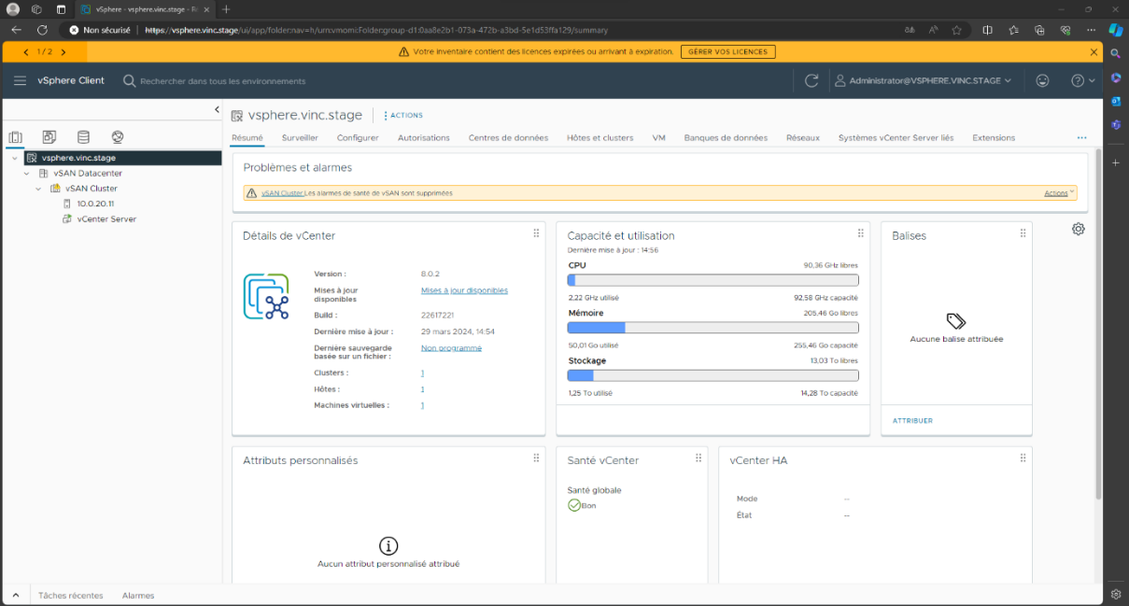

Figure 13 - Menu d'accueil de vSphere Server

Sur la partie gauche se trouve le domaine fraichement créer. Celui-ci est composer de l’hôte sur lequel la VM vCenter a été installer. L'interface utilisateur de vSphere Client propose une panoplie d'options permettant de gérer de manière centralisée et efficace l'ensemble des composants d'un environnement vSphere.

La section « Résumé » offre une vue d'ensemble de l'état de santé global de vCenter Server et des hôtes du cluster. Elle présente des indicateurs clés tels que le nombre d'hôtes, de machines virtuelles, de datastores et de réseaux, ainsi que des alertes en cas de problèmes détectés.

La section « Surveiller » permet d'effectuer une surveillance en temps réel et approfondie de l'état de santé du cluster. On peut y retrouver des graphiques et des tableaux détaillés présentent l'utilisation du CPU, de la mémoire, du stockage et du réseau. On retrouve en plus des options pour le cluster.

La section « Configurer » centralise la gestion de divers aspects de vCenter et des hôtes du cluster. Cette section permet de configurer des options avancées telles que vSphere HA, les autorisations et les stratégies de stockage et le déploiement et la gestion des machines virtuelles.

Plusieurs autres sections sont disponibles pour obtenir des informations et la configuration du cluster.

### Démarrage rapide

Pour continuer la configuration il faut se diriger dans le démarrage rapide présent dans la section « Configurer ». Ce n’est pas obligatoire car on peut configurer tout manuellement mais le passage par le démarrage rapide permet de ne pas se perdre et de suivre un chemin de configuration optimiser et distribuer.

#### Principe de base du cluster :

Cette section permet la création du cluster qui contiendra les hôtes et les VM. On retrouve différentes options tel que l’activation de vSphere DRS, HA et vSan. De plus il est possible d’activer la gestion des hôtes grâce à une image système commune. Cela permettra d’avoir une configuration partager et uniforme des ESXi.

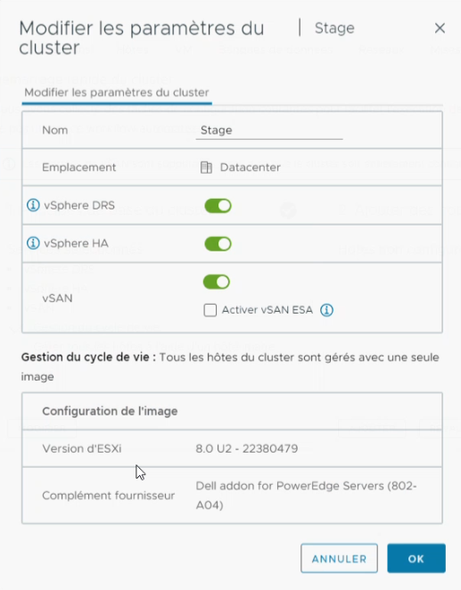

Figure 14 - Démarrage rapide étape 1 : Configuration du cluster

#### Ajouter des hôtes :

Comme son nom l’indique, cette partie est pour l’ajout d’hôte au cluster, l’ajout se fait via le FQDN ou l’adresse IP.

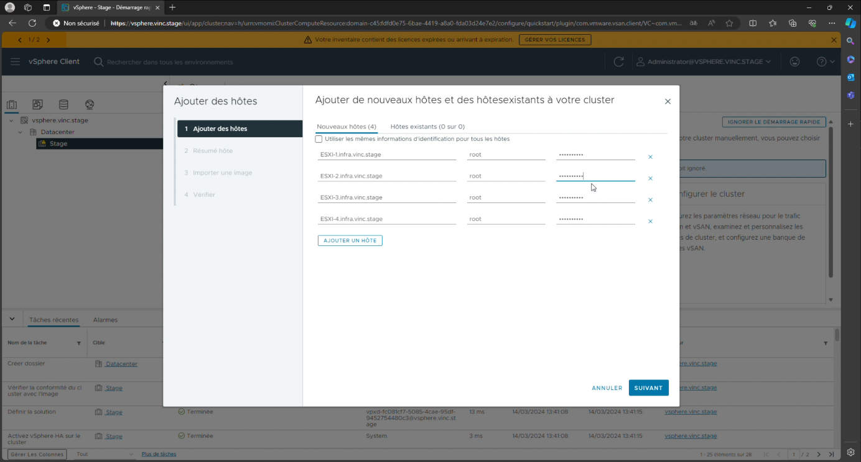

Figure 15 – Démarrage rapide étape 2 : Ajout des hôtes au cluster

Information que j’ai découvert lors de mes multiples installations de vCenter est que si on ajoute un hôte par son adresse IP, l’hôte sera affiché dans l’inventaire vCenter par son adresse IP et pareillement pour le FQDN. Cette remarque n’est pas importante mais il est bon de penser à les ajouter via leur FQDP pour mieux s’y retrouver dans l’inventaire quand plusieurs clusters sont connectés avec plusieurs dizaine de vSphere ESXi.

Ensuite on trouve une option pour importer une image d’un des hôtes pour la mise en commun, mais cette partie est facultative si on a activé cette option dans le point précédent. Quand la configuration est faite, vCenter ajoutera les hyperviseurs ainsi que les VM à l’inventaire. Les ESXi seront rajouter dans le cluster en mode de maintenance pour la mise en commun de la configuration du cluster. Il faut manuellement quitter le mode de maintenance pour continuer l’autoconfiguration.

#### Configurer les hôtes :

Cette troisième section est découpée en plusieurs parties dont la création du commutateur virtuel et des trafic vMotion et vSan, la configuration de plusieurs services et la réclamation des disques à ajouter au cluster vSan.

##### Distributed Switches

Le début de la première étape est la création du Distributed Switches et des réseaux vMotion/vSan. Il faut défiler la page pour trouver les correspondances entre les groupes de ports et les liaisons montantes. Ces correspondances indiquent quelles liaisons physiques des cartes réseau sont actives pour chaque groupe de ports.

Figure 16 – Démarrage rapide étape 3 : Configuration réseau

Les liaisons montantes peuvent être partagés entre différents groupes de ports en fonction des besoins de connectivité. Cependant, pour isoler efficacement le trafic vMotion et vSan, il est recommandé d'attribuer des liaisons montantes dédiés à chaque réseau spécifique.

##### Trafic vMotion/VSan

Les deux parties suivantes consiste à la configuration des adresses IP que chaque serveur devra utiliser pour les deux trafics. L’adressage est repris depuis le plan d’adressage. Les illustrations des parties trafic se trouvent en annexe 6.

##### Options avancées

Cette partie reprends les différentes options de configuration de vSphere HA, DRS, vSan ainsi que d’autre options.

Dans un premier temps, les options de vSphere HA. La première active la surveillance permanente de l’état de santé de tous les hôtes du cluster. En cas de panne d'un hôte, vSphere HA détecte l'échec et déclenche le processus de redémarrage des machines virtuelles sur les hôtes restants.

VSphere HA peut surveiller également l'état de santé des machines virtuelles. Si une machine virtuelle tombe en panne, vSphere HA peut la redémarrer sur un autre hôte du cluster.

Le contrôle d'admission garantit que le cluster dispose de suffisamment de ressources pour redémarrer toutes les machines virtuelles en cas de panne d'un hôte.

Le dernier paramètre permet de spécifier le nombre de pannes d'hôte que le cluster peut tolérer sans que les machines virtuelles ne soient affectées. Comme indiquer dans la figure 16 ci-dessous, La valeur maximale est égale au nombre d'hôtes du cluster moins un. Avec la disposition de 4 serveurs dans le cluster, je peux choisir d’avoir jusqu’à 3 pannes.

Figure 17 - Démarrage rapide étape 3 : configuration vSphere HA

Le nombre de panne tolérer devra être choisis selon le nombre d’hôte, la charge et l’importance des VM. Un grand nombre de pannes tolérées peut être approprié lorsque les machines virtuelles ne consomment pas énormément de ressources et peuvent être facilement réparties sur un plus petit nombre d'hôtes. Cela peut assurer une meilleure accessibilité des services dans des environnements où la disponibilité est critique et où une dégradation temporaire des performances est acceptable.

Un petit nombre de pannes tolérées quant à lui peut être préférable dans des environnements où les machines virtuelles consomment beaucoup de ressources et pourraient impacter les performances des autres hôtes. Limiter le nombre de pannes tolérées peut aider à maintenir des performances stables en évitant la surcharge des hôtes restants.

La partie vSphere DRS est rapide car elle est constituée de deux option.

Figure 18 - Démarrage rapide étape 3 : Configuration vSphere DRS

1. Niveau d’automatisation :

Ce paramètre permet de spécifier le niveau d'automatisation de DRS. Il peut être défini sur Entièrement automatiser, Partiellement automatisé ou Manuel.

* Entièrement automatisé : DRS migre automatiquement les machines virtuelles entre les hôtes du cluster en fonction de la charge de travail et des ressources disponibles.
* Partiellement automatisé : DRS propose des recommandations de migration que l'administrateur peut ensuite approuver ou rejeter.
* Manuel : L'administrateur doit migrer manuellement les machines virtuelles entre les hôtes.

1. Seuil de migration :

Le seuil de migration DRS est un paramètre crucial qui permet de contrôler le nombre de migrations de machines virtuelles que DRS effectue avant de passer en mode manuel. Ce paramètre joue un rôle essentiel dans l'équilibrage de la charge de travail et la gestion des ressources au sein d'un cluster vSphere.

Dans la section vSan, peu d’option seront modifier par rapport à ce qui est déjà sélectionner. Le type de déploiement reste sur un seul site car il n’y a pas d’implémentation Cloud ou d’ajout d’autre cluster. La méthode de stockage est laissée comme durant l’installation de vCenter Server sur « déduplication er compression ».

L’options de domaines de panne est activer et sera configurer dans la page d’après. Il faut se référer aux spécifications de VMware à ce sujet, il est recommandé d'avoir au moins trois hôtes par domaine ainsi que 3 domaines de pannes minimum (2 pour les répliques et 1 pour le témoin). Suivre ces recommandations garantisses une tolérance aux pannes efficace et des performances optimales.

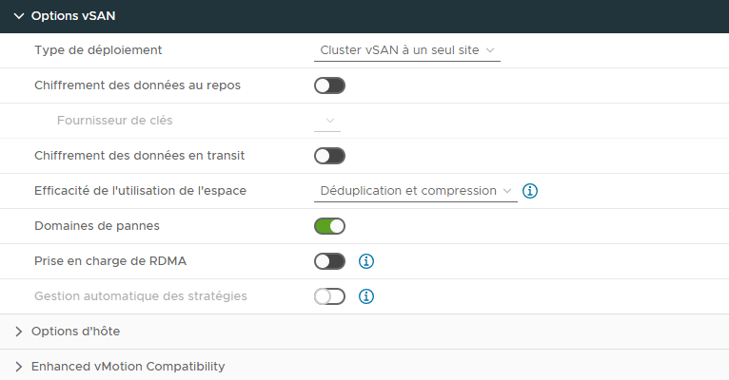

Figure 19 - Démarrage rapide étape 3 : Configuration vSan

Dans ce cas, je vais créer qu’un seul domaine. Ce domaine va regrouper les 4 ESXi qui garantirons qu'il existe au moins une copie des données sur chaque hôte du domaine en cas de panne d'un hôte ou d'un composant.

La dernière partie qui sera configurer dans les options avancées sera par rapport à diverse options telle que la synchronisation du temps dont j’ai repris l’adresse des serveurs NTP Belge.

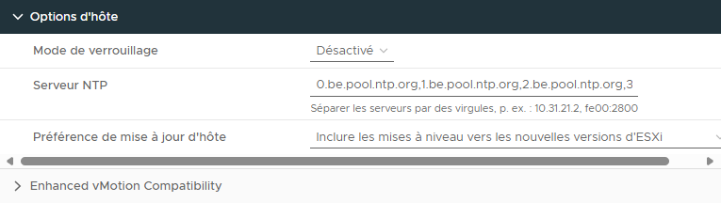

Figure 20 - Démarrage rapide étape 3 : Configuration options d'hôte

Après les options avancées on arrive à l’étape 5 qui est la réclamation des disques autre que ceux déjà réclamer durant l’installation de vCenter Server. Les disques NVMe sont réclamer pour le cache et les autres pour la capacité.

La dernière page résume les options qui ont été renseigner. Quand on clique sur terminer en bas de page cela va lancer la propagation de la configuration sur les hôtes. Cela peut prendre un peu de temps mais une fois fait, tous les hôtes du cluster auront rejoint le cluster et auront mis en commun leurs ressources et leurs stockages.

## Configuration additionnelle

Apres la fin du démarrage rapide une grosse majorité des options sont configurer. Le cluster jusqu’à maintenant fonctionne et peut assurer un début de mission. Cependant, quelques options supplémentaire peuvent être paramétrer et certaine doivent l’être pour atteindre l’objectif d’accessibilité et de redondance.

Comme expliquer dans la section B du chapitre précédent, les options supplémentaire se retrouvent dans l’onglet « surveiller » et « configurer ». dans les deux cas on retrouve des parties spécifique a vSphere HA, DRS et vSan.

### VMware vSphere DRS

En arrivant dans l’onglet configurer, vSphere DRS sera le premier dans la liste. Sur la partie droite de la page se trouve le bouton « option ». Sur la page qui apparait, quelques options seront sélectionner, le reste étant déjà été fait auparavant durant l’installation.

L’option « Predictive DRS » est désactiver de base. Dans le cas ou on veut une meilleur optimisation des ressources consacrer au cluster cette option peut-être activer et permet l'analyse prédictive pour identifier les risques de contention de ressources dans un cluster et ainsi migrer proactivement les machines virtuelles avant que la performance ne soit affectée.

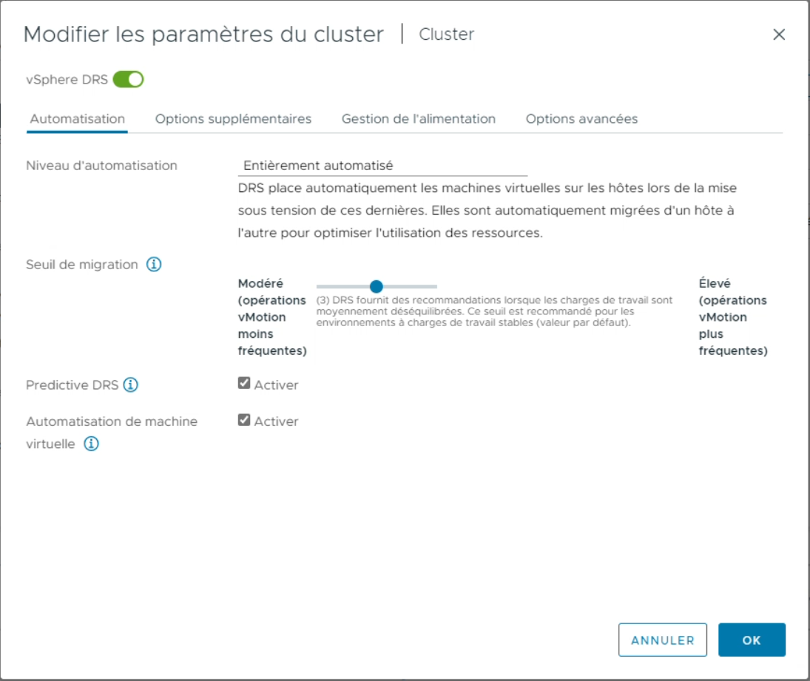

Figure 21 - Configuration additionnelle : vSphere DRS

Les autres options que l’on retrouver ici vont permettre entre autre :

Distribution des VM : La répartition uniformément les VM entre les hôtes pour une meilleure disponibilité et une utilisation optimale des ressources.

Protection contre la surcharge du CPU : La définition d’un seuil de surcharge du CPU permet de déclencher la migration des machines virtuelles et ainsi prévenir les baisses de performance.

Partage dynamique des ressources : DRS autorise les pools de ressources à partager dynamiquement les ressources disponibles pour une meilleure flexibilité, optimisant l'utilisation de toutes les ressources disponible.

Gestion de l'alimentation : DRS peut mettre en veille les hôtes inutilisés, Il peut également définir des règles pour contrôler les états d'alimentation du CPU et l'hibernation des VM. La migration vers d’autres hôtes peut aider à réduire la consommation électrique.

### VMware vSphere HA

### VMware vSan

## Validation de redondance système

### Perte d’un hôte

### Perte d’un disque

### Perte de connexion réseau

### Perte d’un commutateur

### Test de performance

## Problèmes rencontrés

* Méthodologie d’arrêt du cluster vSan
* Possibilité d’interférence entre le réseau physique et celui software

## Remise en état du matériel

* Suppression des disques lier au cluster vSan
* Quitter le cluster vSan
* Remise à zéro des disques via les ESXi
* Via l’iDrac, supprimer le raid et remise à zéro des disques
* Remettre à zéro l’iDrac
* Remise en mode usine des commutateurs
* Rangement des câbles et fermeture de la caisse de transport

## Conclusion de la partie pratique

# Rétrospection

# Conclusion

# Bibliographie

1. **VMware vSphere :** [VMware vSphere | Virtualization Platform](https://www.vmware.com/products/vsphere.html)
2. **Ressources vSphere :** [vSphere Resources | VMware](https://www.vmware.com/products/vsphere/resources.html)
3. **VMware vSan :** [What is VMware vSAN? | vSAN+ | Storage Virtualization](https://www.vmware.com/products/vsan.html)
4. **Ressources vSan :** [Resources (vmware.com)](https://www.vmware.com/products/vsan/resources.html)
5. **Chaine YouTube :** [VMware vSphere - YouTube](https://www.youtube.com/channel/UCN8FHFshMw-15AtFKWSLczA) - [VMware vSAN - YouTube](https://www.youtube.com/channel/UCOQ1cSf37ags3wnn9XEOC6Q)
6. **Quitter un cluster vSan :** <https://www.technig.com/delete-vsan-datastore-esxi/>
7. **DELL vxRail :** [Dell VxRail | Dell FRANCE](https://www.dell.com/fr-fr/dt/converged-infrastructure/vxrail/vxrail-hyperconverged-infrastructure.htm)
8. **Représentation 3D d’un vxRail :** [VxRail (hmxmedia.com)](https://content.hmxmedia.com/VxRail/index.html?hve=voir+vxrail+en+3d)
9. **Site de téléchargement des images :** [All Downloads (vmware.com)](https://customerconnect.vmware.com/downloads/#products_atoz)
10. **Ressource commutateur DELL S5224 :** [Support pour PowerSwitch S5224F-ON | Documentation | Dell Belgique](https://www.dell.com/support/home/fr-be/product-support/product/networking-s5224f-on/docs)
11. **Ressource commutateur DELL S3124 :** [Support pour Dell Networking S3100 Series | Documentation | Dell France](https://www.dell.com/support/home/fr-fr/product-support/product/networking-s3100-series/docs)

# Table des figures

Figure 1 - Services proposé par Nexis 7

Figure 2 - Plan logique par rapport aux spécifications matériel reçu 12

Figure 3 - Menu Lifecycle Controller 17

Figure 4 - Résumé de la configuration Raid 18

Figure 5 - Résumé de la configuration du système d'exploitation 19

Figure 6 - Écran d’accueil de vSphere ESXi 19

Figure 7 - Menu de vSphere ESXi 20

Figure 8 - Menu de déploiement de vSphere Server 21

Figure 9 - Tableau des tailles de déploiement 22

Figure 10 – Configuration vSan 22

Figure 11 - Page de réclamation des disques 23

Figure 12 - Fin de la première étape de déploiement de vSphere 24

Figure 13 - Menu d'accueil de vSphere Server 25

Figure 14 - Démarrage rapide étape 1 : Configuration du cluster 26

Figure 15 – Démarrage rapide étape 2 : Ajout des hôtes au cluster 27

Figure 16 – Démarrage rapide étape 3 : Configuration réseau 28

Figure 17 - Démarrage rapide étape 3 : configuration vSphere HA 29

Figure 18 - Démarrage rapide étape 3 : Configuration vSphere DRS 30

Figure 19 - Démarrage rapide étape 3 : Configuration vSan 31

Figure 20 - Démarrage rapide étape 3 : Configuration options d'hôte 32

Figure 21 - vSan Skyline Health 34

# Glossaire

# Annexes

La construction des annexes est faite pour commencer par le numéro de l’annexe, son nom et dans les cas possible un lien hypertexte vers le téléchargement du fichier. Dans l’optique d’accessibilité de tous les documents « important », je les ai envoyés vers un répertoire GitHub. Donc temps que le répertoire sera accessible, les documents et les illustrations présents dans ce TFE seront accessibles.

1. Plan logique – [Lien d’archive](https://github.com/Vinc1347900/Stage_Henallux/blob/main/Mission/VMware%20vxRail%20Plan/Plan%20logique%20vxRail.drawio)
2. Plan d’adressage – [Lien d’archive](https://github.com/Vinc1347900/Stage_Henallux/blob/main/Mission/VMware%20vxRail%20Plan/Plan%20d'adressage.xlsx)

|  |  |  |  |  |  |  |
| --- | --- | --- | --- | --- | --- | --- |
| Générale | | | | | | |
| Vlan ID : | 200 | 210 | 220 | 230 | 1-100 | 800 |
| Nom : | ESXI Management | iDrac Management | Infra Management | Switch Management | VM Data Trafic | vSan Network |
| Plage IP : | 10.0.20.0/24 | 10.0.21.0/24 | 10.0.22.0/24 | 10.0.23.0/24 | 10.0.X.0/24 | 172.10.80.0/24 |
| GW : | 10.0.20.1/24 | 10.0.21.1/24 | 10.0.22.1/24 | 10.0.23.1/24 | 10.0.X.1/24 | 172.10.80.1/24 |
| DNS server : |  |  | 10.0.22.5 10.0.22.6 |  |  |  |
| Switch : | Management | Management | Management | Management | Data | Data |
| Domain : | infra.vinc.stage | infra.vinc.stage | vinc.stage |  |  |  |
| Vlan 200 | | | | | | |
| Vlan ID : | 200 |  |  |  |  |  |
| Nom : | ESXI Management |  |  |  |  |  |
| Plage IP : | 10.0.20.0/24 |  |  |  |  |  |
| GW : | 10.0.20.1/24 |  |  |  |  |  |
| DNS server : |  |  |  |  |  |  |
| Switch : | Management |  |  |  |  |  |
| Nom : | ESXI-1 | ESXI-2 | ESXI-3 | ESXI-4 |  |  |
| Adresse IP : | 10.0.20.11 | 10.0.20.12 | 10.0.20.13 | 10.0.20.14 |  |  |
| Domain : | ESXI-1.infra.vinc.stage | ESXI-2.infra.vinc.stage | ESXI-3.infra.vinc.stage | ESXI-4.infra.vinc.stage |  |  |
| Port : | 1/1 | 1/2 | 1/3 | 1/4 |  |  |
|  |  |  |  |  |  |  |
|  |  |  |  |  |  |  |
| Vlan 210 | | | | | | |
| Vlan ID : | 210 |  |  |  |  |  |
| Nom : | iDrac Management |  |  |  |  |  |
| Plage IP : | 10.0.21.0/24 |  |  |  |  |  |
| GW : | 10.0.21.1/24 |  |  |  |  |  |
| DNS server : |  |  |  |  |  |  |
| Switch : | Management |  |  |  |  |  |
| Nom : | ESXI-1-iDrac | ESXI-2-iDrac | ESXI-3-iDrac | ESXI-4-iDrac |  |  |
| Adresse IP : | 10.0.21.11 | 10.0.21.12 | 10.0.21.13 | 10.0.21.14 |  |  |
| Port : | 17 | 18 | 19 | 20 |  |  |
| Vlan 220 | | | | | | |
| Vlan ID : | 220 | pour DNS et vSphere |  |  |  |  |
| Nom : | Infra Management |  |  |  |  |  |
| Plage IP : | 10.0.22.0/24 |  |  |  |  |  |
| GW : | 10.0.22.1/24 |  |  |  |  |  |
| DNS server : | 10.0.22.5/24 10.0.22.6/24 | vinc.stage infra.vinc.stage |  |  |  |  |
| Switch : | Management |  |  |  |  |  |
| Nom : | SRV1_DNS | SRV2_DNS | vCenter Server |  |  |  |
| Adresse IP : | 10.0.22.5 | 10.0.22.6 | 10.0.22.11 |  |  |  |
| Domain : | SRV1_DNS.vinc.stage | SRV2_DNS.vinc.stage | vsphere.vinc.stage |  |  |  |
| Vlan 230 | | | | | | |
| Vlan ID : | 230 |  |  |  |  |  |
| Nom : | Switch Management |  |  |  |  |  |
| Plage IP : | 10.0.23.0/24 |  |  |  |  |  |
| GW : | 10.0.23.1/24 |  |  |  |  |  |
| DNS server : |  |  |  |  |  |  |
| Switch : | Management |  |  |  |  |  |
| Nom : | Management | Data1 | Data2 |  |  |  |
| Adresse IP : | 10.0.23.11 192.168.0.11 | 10.0.23.12 | 10.0.23.13 |  |  |  |
| Port : | 24 | 21 | 22 |  |  |  |
|  |  |  |  |  |  |  |
| Vlan 1-100 | | | | | | |
| Vlan ID : | 1-100 | 10 |  |  |  |  |
| Nom : | VM Data Trafic |  |  |  |  |  |
| Plage IP : | 10.0.X.0/24 | 10.0.10.0/24 |  |  |  |  |
| GW : | 10.0.X.1/24 | 10.0.10.1 |  |  |  |  |
| DNS server : |  | |  |  |  |  |
| Switch : | Data | Data1|Data2 |  |  |  |  |
| Vlan 800 | | | | | | |
| Vlan ID : | 800 |  |  |  |  |  |
| Nom : | vSan Network |  |  |  |  |  |
| Plage IP : | 172.10.80.0/24 |  |  |  |  |  |
| GW : | 172.10.80.1/24 |  |  |  |  |  |
| DNS server : |  |  |  |  |  |  |
| Switch : | Data |  |  |  |  |  |
| Nom : | ESXI-1-vSan | ESXI-2-vSan | ESXI-3-vSan | ESXI-4-vSan |  |  |
| Adresse IP : | 172.10.80.11 | 172.10.80.12 | 172.10.80.13 | 172.10.80.14 |  |  |
| Switch | | | | | | |
| Switch : | Management | Data1 | Data2 |  |  |  |
| Vlan 1-100 |  | 1-4 | |  |  |  |
| Vlan 200 | 1-4 |  |  |  |  |  |
| Vlan 210 | 17-20 |  |  |  |  |  |
| Vlan 220 | 9-12 |  |  |  |  |  |
| vlan 230 | 21-24 | MGT OOB | |  |  |  |
| Vlan 800 |  | 1-4 | |  |  |  |
| Trunk |  | 23-24 | |  |  |  |
| Type connectique | RJ45 | DAC | |  |  |  |
|  |  |  | |  |  |  |
|  |  |  | |  |  |  |
|  |  |  | |  |  |  |
| LCAP | | | | | | |
| Vlan ID : | 999 |  |  |  |  |  |
| Nom : | LCAP Network |  |  |  |  |  |
| Plage IP : | 172.16.197.0/24 |  |  |  |  |  |
| GW : | 172.16.197.200 |  |  |  |  |  |
| DNS server : |  |  |  |  |  |  |
| Switch : | Management |  |  |  |  |  |

1. Running-config commutateur S3124P – [Lien d’archive](https://github.com/Vinc1347900/Stage_Henallux/blob/main/TFE/Switch/running-config%20MGT.txt)
2. Running-config Commutateur S5224F-ON (Data1) – [Lien d’archive](https://github.com/Vinc1347900/Stage_Henallux/blob/main/TFE/Switch/running-config%20Data1.txt)
3. Running-config Commutateur S5224F-ON (Data2) – [Lien d’archive](https://github.com/Vinc1347900/Stage_Henallux/blob/main/TFE/Switch/running-config%20Data2.txt)
4. Démarrage rapide – Trafic vMotion et vSan

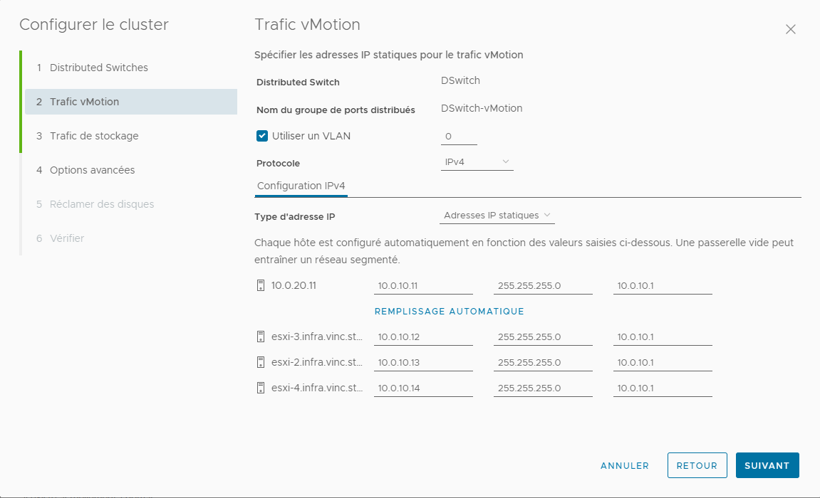

Figure 23 - Démarrage rapide étape 3 : Trafic vMotion

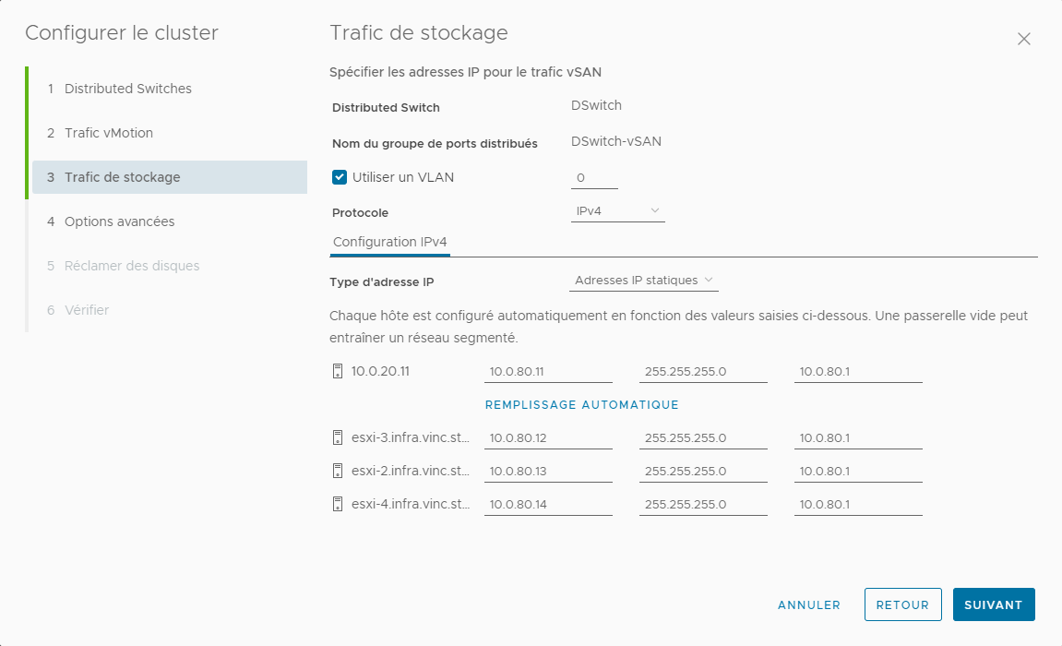

Figure 24 - Démarrage rapide étape 3 : Trafic vSan

1. HCI – Hyper Converged Infrastructure ; Infrastructure Hyper Convergée
2. On-Premise – Infrastructure présent en physique sur site/bureau
3. ICT – Information and Communication Technologies ; Technologie de l’Information et de la Communication
4. ISO - optical disc image ; image de disque optique
5. SSO - Single Sign On ; Authentication unique
6. CEIP - Customer Expérience Improvement Program ; Programme d’amélioration de l’expérience utilisateur